Помощь в организации
дистанционного обучения от Фоксфорда
Приглашаем вас принять участие в проекте “Помощь в организации дистанционного обучения” для школьников 1–11 классов и их учителей. В проект входит бесплатный доступ к курсам по базовой школьной
программе по 14 предметам. Участники смогут абсолютно бесплатно заниматься на актуальных курсах онлайн-школы Фоксфорд и не упускать школьную программу во время режима повышенной готовности в
Нижегородской области.

Шаг 1: Доступ для учеников
Пожалуйста, отправьте следующие две ссылки всем вашим ученикам и (при необходимости) их родителям:
- ссылку для получения информации о проекте и доступа к курсам: http://kno.foxford.ru
- инструкцию для школьников.

Шаг 2: Зарегистрируйтесь сами и зарегистрируйте свой класс
- Рекомендуем использовать для работы любой современный браузер — например, Google Chrome или Яндекс Браузер
- Если у вас ещё нет аккаунта в Фоксфорде, зарегистрируйтесь по ссылке https://foxford.ru/I/k5I, указав роль «Учитель».

Форма регистрации выглядит так:

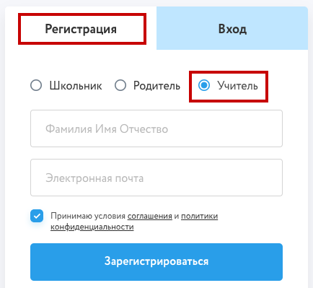

Вы регистрируетесь как учитель, отдельной регистрации как классный руководитель на сайте не предусмотрено.

Обязательно заполните профиль на сайте, для редактирования профиля нажмите на шестеренку в меню:



Обязательно укажите школу в которой вы работаете. Для поиска школы обязательно укажите населенный пункт, в котором находится школа.

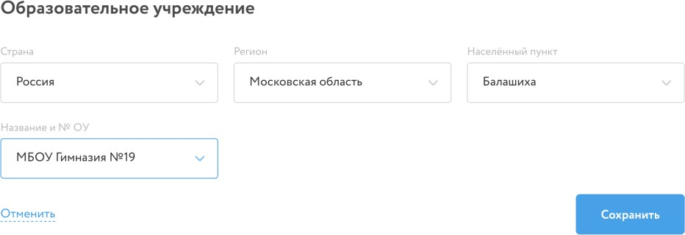

- Зайдите в раздел «Мои классы» и нажмите кнопку «Создать новый класс»

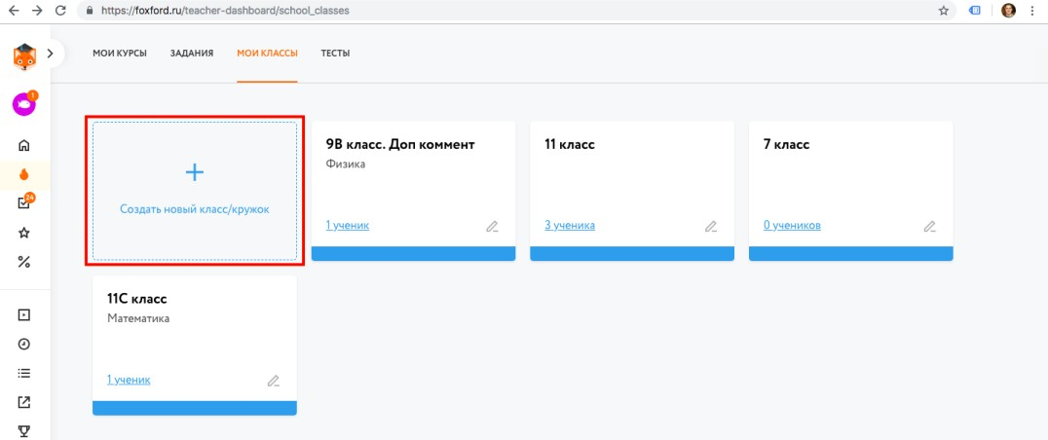

- Заполните появившуюся форму информацией о классе, который вы хотите создать и нажмите «Сохранить». Оставьте поля «Предмет» и

«Дополнительный комментарий» пустыми.
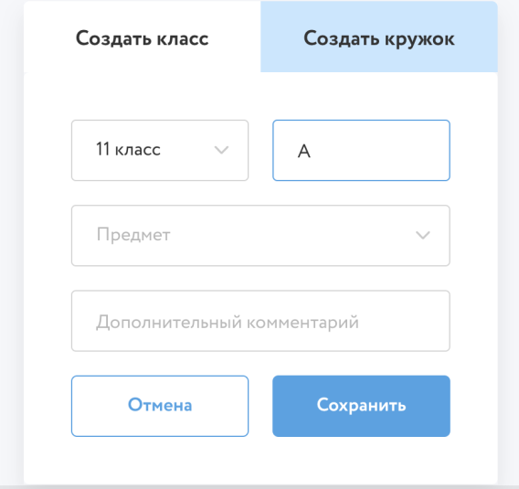

- У вас появился созданный класс, нажмите на него.
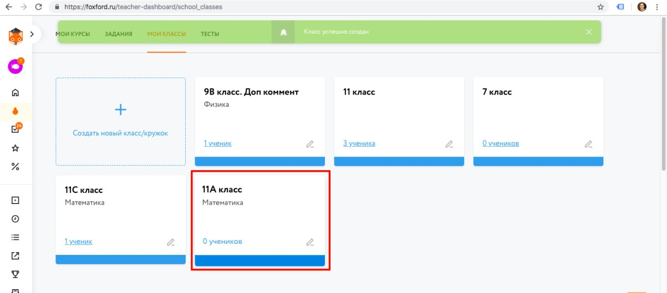

- У каждого класса есть отдельная ссылка для приглашения учеников.

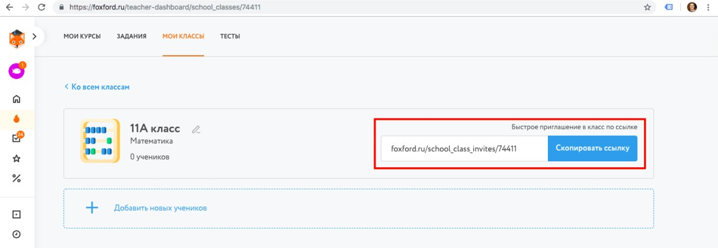

Скопируйте и отправьте её ученикам в Школьном портале, по почте или в соцсети.
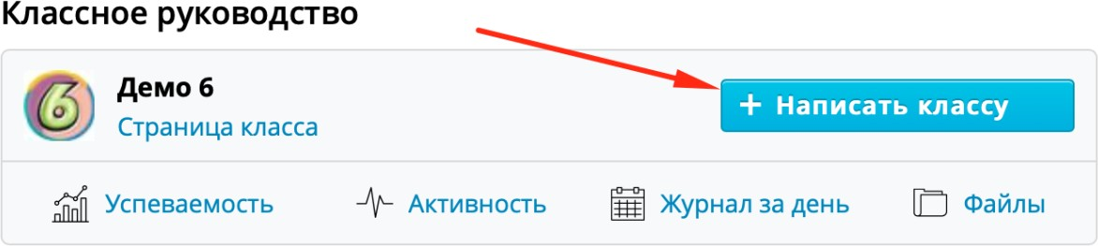

- Ученик увидит приглашение, примет его и появится в вашем классе.
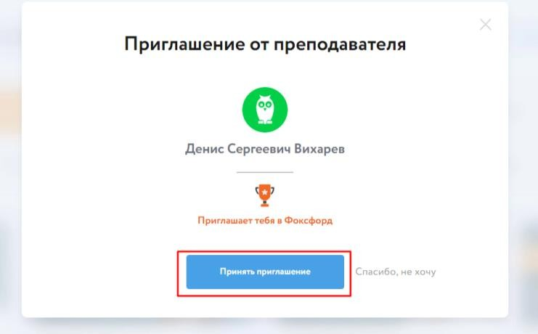

- Проконтролируйте в личном кабинете, что все школьники вашего класса вступили в класс и отображаются в личном кабинете на сайте Фоксфорда.
- Если школьник отсутствует в списке, помогите ему принять приглашение. Единственная причина, по которой школьник может отсутствовать в списке
— непринятое приглашение.

Остались вопросы?
Обратитесь к техническому специалисту в вашей школе. Директор школы должен был назначить такого человека. Постарайтесь с ним найти ответ на ваш вопрос. Если вопросы не решится, пишите на kno@foxford.ru с копией на почту техническому специалисту.

